



106學年度物理系
高中物理資優生輔導班計畫
招生簡章

主辦單位：國立中興大學物理系
網址：http://ezphysics.nchu.edu.tw/Student/highst/
電話：（04）22840427#623
地址：402台中市興大路145號

國立中興大學106學年度物理系高中物理資優生輔導班計畫
一、依據：大學推廣教育實施辦法及大學辦理推廣教育計劃審查要點。
二、計劃設立目的：本計劃修業期限為以一年為單位，階段性物理資優生輔導班計劃，修業期滿，頒發結業證書。主旨在於基礎科學特殊輔導，激發學生更多的興趣及潛能。
三、報名資格： 106學年度各公私立高中高一至高二學生或國中資優學生。
四、招生對象：中部地區(苗栗、台中、彰化、南投、雲林)高中生或國中資優學生。
五、招生人數：約80名。
六、修業期限：修業時間各為一學年。
七、開設課程及師資：由中興大學物理系教授講授所有課程，課程有數學、力學、電磁學、實驗…等。
八、輔導方式及課程：以啟發性教學方式，藉由多媒體與演示實驗等教材導引學生主動思考問題，增進解決問題的能力。同時安排實驗課程，訓練學生實作能力，強調理論與
實驗並重的啟發性教學。輔導課程包括﹔專題演講、實驗教學、專題研究、書報討論以及參觀教學活動等。高一班輔導內容以高中的物理課程及實驗為主，高二班將輔導學生做專題實驗為主。課程簡介如附件一。
九、開班日期：另行通知。(預計十月底開始上課)
十、上課時間：原則上於隔週週六上課，並於暑假安排密集輔導課程(會再依照各學校的寒暑修而排定)。
十一、上課地點：國立中興大學理學大樓物理系。
十二、報名費及學費收費：
(１)學費：
策略聯盟學校推薦資格者16,000元整/年(通過各就讀高中推薦後使可享優惠)，不用報名費；
推廣班個別報名者20,000元整/年。報名費伍百元整(現金或郵局匯票，抬頭請務必為國立中興大學)，報名費不予退費。
(以上含講義、實驗用品、實驗器材及校外參觀等費用。)
本校校友、本校教職員工眷屬以及本校附屬高中職生8折學費優待。
集體報名3人以上者95折優惠；5人以上者9折優惠；10人以上者8折優惠。
(以上優惠以學費20000元打折計算，已享策略聯盟推薦資格者不適用)
十三、兩種報名方式及報名截止日如下：
現場報名方式1：現場報名於上班時間至理學大樓六樓物理系辦公室辦理。
通訊報名方式2：通訊報名請寄至402臺中市興大路145號中興大學物理系高資班
報 名 截 止 日：策略聯盟學校推薦者請填寫「策略聯盟學校推薦表」及「個人資料提供同意書」，並於106年9月22日(五)前通過各就讀高中教務處推薦後使可報名。 推廣班個別報名者請填寫「個別報名表」及「個人資料提供同意書」，於106年9月27日(三)前隨函請附上會考成績或在校成績影本，連同報名費寄出。 個別報名表，如附件二。
十四、資格審查：
由中興大學物理系審查，審查資料以會考成績為主，在學成績或其他可供審查的資料為輔。
十五、甄選方式：
經資料審核後，擇優錄取。（國中資優生擇優通知口試）
十六、錄取通知方式：10月7日前，個別通知錄取學生，並公布在本班網站上：
http://ezphysics.nchu.edu.tw/Student/highst/。
十七、注意事項：
（１）成績複查：自正式放榜七日內，親自向中興大學物理系申請，逾時概不受理。
（２）開班典禮及開課時間將另行通知。
（３）學生經錄取後，不得辦理保留就讀資格。
（４）甄選合格學生應於報到時間攜帶家長同意書（如附件二）報到。
（５）依中興大學推廣教育退費辦法規定，學員於註冊繳費後開課前無法就讀者，得申請退還所繳學分費、雜費等各項費用之九成。
學員於開課後未逹全部課程六分之一(含)時數無法就讀者，得申請退還已繳學分費、雜費等各項費用之七成。
學員於開課後未達全部課程三分之一(不含)時數無法就讀者，得申請退還已繳學分費、雜費等各項費用之五成。
學員於開課後達全部課程三分之一(含)時數無法就讀者則不予退費。

十八、聯絡人：梁雅萍 小姐 (04) 22840427轉623
十九、出席達總時數三分之二以上及參與期末考報告及格者始發給結業證明書。
二十、簡章網址：http://ezphysics.nchu.edu.tw/Student/highst/。或請掃描QR Code

附件一
中興大學高中物理資優班一年級課程內容簡介：
課程由高中物理課本知識帶領你進入物理世界的奧秘，因此課程的主要內容分為幾部分：

- 物理課程：課程包含高中物理及大一普通物理(力學、運動學、波動與光、電磁學及近代物理) 內容簡介如下：
1.1力學：介紹運動學、靜力平衡、動量、能量、轉動等等。在此單元我們將數學微積分、三角函數等等融入此部分課程。
1.2 波動：有波的種類、形式與性質（如波長、頻率、相位與波速）、波的現象（如反射、折射、干涉與繞射）、波的都卜勒效應、波函數的表示式與波的加成、駐波的性質。
光學：光的粒子說與波動說、光波的反射、全反射、折射、干涉與繞射；光的傳播特性與光纖；光與電磁波的關係；光的繞射極限；光學干涉儀及其應用等。
1.3電磁學：將介紹四大基本力、靜電學、電場、高斯定律、電位、電容、靜磁學等。
- 實驗課程
實驗部分包含：數據處理、史特林引擎-熱功轉換、磁性奈米粒子製作、電流天平(量測載流導線在磁場中所受到的力Lorentz force並求得磁場大小)、鋰電池充放電研究、電力線-藉由電力線的分佈情形，瞭解電場分佈狀況、色散、雷射光學實驗-繞射、雙狹縫干涉干涉及多狹縫及光柵的繞射現象。最後我們將作口頭報告訓練，讓學生能把數據整理成科學報告等等。
- 物理啟發課程
物理啟發課程主要內容：介紹物理發展過程（物理史）、最新科學研究（例如光學科技、現代科技與物理）、低溫世界的奧秘、生物與物理及物理人的未來及挑戰等等。此課程邀請系上各實驗室老師上課。
- 演示教學實驗:
配合上課課程安排演示實驗內容。演示內容以讓學生有思考空間、動手參與及互相討論的機會為主。演示實驗安排以物理現象明顯為主。內容有七類：牛頓力學、轉動力學、流體力學、熱力學、波動學、光學、電磁學。

中興大學高中物理資優班二年級課程內容簡介：
課程以實驗為主軸，並輔以程式設計教學，主要學習目標為讓學生能夠親自動手做及讓學生可以把抽象的物理視覺化。與高一班課程內容的不同在於，有更進階的力學、光學、電學、磁學等等專業實驗及程式設計，另有示範實驗。每一實驗皆有實驗內容的講解及問題討論。

【策略聯盟學校推薦表】
國立中興大學106學年度中區高中數學、物理資優班策略聯盟學校推薦表

姓名 |  |  |  |  |  |  | 性別 |  |  |  |  |  |  |  |  |  |  |  | 第2張照片浮貼
第1張照片實貼

（二吋半身照片）
背面書寫姓名
就讀  學校 |  |  |  |  |  |  | 年級 |  |  |  |  |  | 班別 |  |  |  |  |  | 第1張照片實貼  （二吋半身照片）  背面書寫姓名
生日 | 年 月 日 |  |  | 身份證字號 |  |  |  |  |  |  |  |  |  |  |  |  |  |  | 第1張照片實貼  （二吋半身照片）  背面書寫姓名
通訊  地址 | 郵遞區號 |  |  |  |  |  |  |  |  |  |  |  |  |  |  |  |  |  | 第1張照片實貼  （二吋半身照片）  背面書寫姓名
電話 |  |  | 手機 |  |  |  |  |  |  |  |  |  |  | e-mail
家長  或  監護人 | 姓名 |  |  |  |  |  |  |  |  |  | 關係
家長  或  監護人 | 電話 |  |  |  |  |  |  |  |  |  | 手機
家長  或  監護人 | 地址 | □同通訊地址（請打勾）
家長  或  監護人 | e-mail
報名  班別 | □數學資優班  □物理資優班(高一班)  □物理資優班(高二班)
推薦審查結果(本欄位由各高中教務處填寫)：
□正取 第 名
□備取 第 名

推薦學校名稱：
推薦學校章戳：
※報名方式及繳交附件說明：
請填寫「策略聯盟學校推薦表」、「個人資料提供同意書」，並於106年9月22日(五)前向所就讀高中教務處登記。

【個別報名表】
附件二 匯票號碼：

國立中興大學物理學系「106學年度高中物理資優生輔導班」
物理資優生輔導班個別報名表
姓名 |  |  |  |  |  |  |  | 性別 |  |  |  |  |  |  |  |  |  |  |  | 第2張照片浮貼
第1張照片實貼

（二吋半身照片）
背面書寫姓名
就讀  學校 |  |  |  |  |  |  |  | 年級 |  |  |  |  |  | 班別 |  |  |  |  |  | 第1張照片實貼  （二吋半身照片）  背面書寫姓名
生日 | 年 月 日 |  |  |  | 身份證字號 |  |  |  |  |  |  |  |  |  |  |  |  |  |  | 第1張照片實貼  （二吋半身照片）  背面書寫姓名
通訊  地址 | 郵遞區號 |  |  |  |  |  |  |  |  |  |  |  |  |  |  |  |  |  |  | 第1張照片實貼  （二吋半身照片）  背面書寫姓名
電話 |  |  |  | 手機 |  |  |  |  |  |  |  |  |  |  | e-mail
家長  或  監護人 | 姓名 |  |  |  |  |  |  |  |  |  |  | 關係
家長  或  監護人 | 電話 |  |  |  |  |  |  |  |  |  |  | 手機
家長  或  監護人 | 地址 |  | □同通訊地址（請打勾）
家長  或  監護人 | e-mail
報名  班別 |  | □高一班  □高二班
學費優惠項：
□本校校友、教職員工眷屬以及附屬高中職生 (請附證明文件)8折
□學生集體報名3人以上95折 □學生集體報名5人以上9折
□學生集體報名10人以上8折
註：集體報名者請將報名表裝在同一份信封袋郵寄
學生證（正反面）影本黏貼處
（高一新生尚未取得學生證者得於正式上課後補交）
■ 報名方式及繳交附件說明
1.報名方式：一律通信報名。請詳填報名表資料，貼妥照片、學生證影本，並附上:
(1)高一新生：請附上國中教育會考成績，或相關有利的申請資料
(2)國三學生：請附上國三在校成績，或相關有利的申請資料
(3)個人資料提供同意書於106年10月5日前掛號寄至「402台中市興大路145號 國立中興大學物理學系」收，信封註明：「高中物理資優班報名資料」。
2.聯繫電話：(04)22840427轉623梁雅萍小姐

個人資料提供同意書
本同意書說明國立中興大學（以下簡稱本校）將如何處理本表單所蒐集到的個人資料。 當您勾選「我同意」並簽署本同意書時，表示您已閱讀、瞭解並同意接受本同意書之所有內容及其後修改變更規定。 若您未滿二十歲，應於您的法定代理人閱讀、瞭解並同意本同意書之所有內容及其後修改變更規定後，方得使用本 服務，但若您已接受本服務，視為您已取得法定代理人之同意，並遵守以下所有規範。
一、基本資料之蒐集、更新及保管
- 本校蒐集您的個人資料在中華民國「個人資料保護法」與相關法令之規範下，依據本校【隱私權政策聲明】， 蒐集、處理及利用您的個人資料。
- 請於申請時提供您本人正確、最新及完整的個人資料。
- 本校因執行業務所蒐集您的個人資料包括本表單各欄位等資料。
- 若您的個人資料有任何異動，請主動向本校申請更正，使其保持正確、最新及完整。
- 若您提供錯誤、不實、過時或不完整或具誤導性的資料，您將損失相關權益。
- 您可依中華民國「個人資料保護法」，就您的個人資料行使以下權利： (1)請求查詢或閱覽。(2)製給複製本。(3) 請求補充或更正。(4) 請求停止蒐集、處理及利用。(5) 請求刪求。
但因本校執行職務或業務所必須者，本校得拒絕之。若您欲執行上述權利時，請參考本校【隱私權政策聲明】之個 人資料保護聯絡窗口聯絡方式與本校連繫。但因您行使上述權利，而導致權益受損時，本校將不負相關賠償責任。
二、蒐集個人資料之目的
- 本校為執行學生就讀「高中數學資優班」或「高中物理資優班」期間，因業務需要需蒐集您的個人資料。
- 當您的個人資料使用方式與當初本校蒐集的目的不同時，我們會在使用前先徵求您的書面同意，您可以拒絕向本校提供個人資料，但您可能因此喪失您的權益。
- 本校利用您的個人資料期間為即日起5年內，利用地區為台灣地區。
三、基本資料之保密
您的個人資料受到本校【隱私權政策聲明】之保護及規範。本校如違反「個人資料保護法」規定或因天災、事 變或其他不可抗力所致者，致您的個人資料被竊取、洩漏、竄改、遭其他侵害者，本校將於查明後以電話、信 函、電子郵件或網站公告等方法，擇適當方式通知您。
四、同意書之效力
- 當您勾選「我同意」並簽署本同意書時，即表示您已閱讀、瞭解並同意本同意書之所有內容，您如違反下 列條款時，本校得隨時終止對您所提供之所有權益或服務。
- 本校保留隨時修改本同意書規範之權利，本校將於修改規範時，於本校網頁(站)公告修改之事實，不另作個 別通知。如果您不同意修改的內容，請勿繼續接受本服務。否則將視為您已同意並接受本同意書該等增訂 或修改內容之拘束。
- 您自本同意書取得的任何建議或資訊，無論是書面或口頭形式，除非本同意書條款有明確規定，均不構成 本同意條款以外之任何保證。
五、準據法與管轄法院
本同意書之解釋與適用，以及本同意書有關之爭議，均應依照中華民國法律予以處理，並以臺灣臺中地方法院 為管轄法院。
□我已閱讀並接受上述同意書內容 當事人(或監護人)簽名 (請親簽) 年 月 日
交通路線圖
自行開車交通指引：
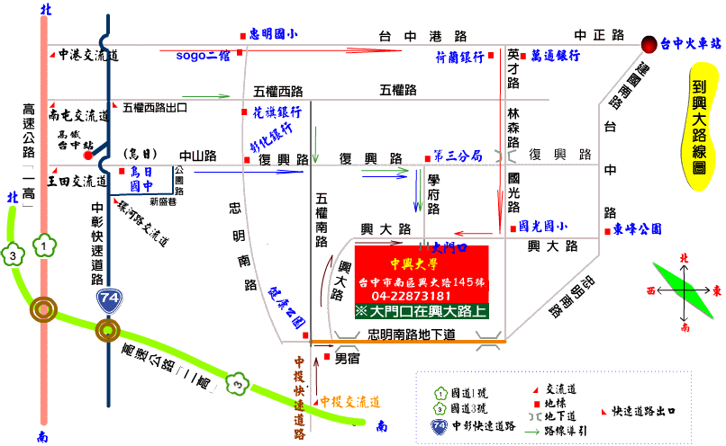

主要行經中興大學之台中市公車：
統聯客運73路
起訖時間：頭末班車：0600~2200
間隔：尖峰時段：(0600~0800、1600~1800)每5~10分鐘一班
離峰時段：每15~20分鐘一班
站名 | 站牌位置：
台中車站 | 火車站前統聯客運候車處
中興大學 | 興大路與學府路口(中興校門旁)

台中客運33路
起訖時間：頭末班車：0600~2200
間隔：尖峰時段：(0600~0800、1600~1800) 每8分鐘一班
離峰時段：每12分鐘一班
站名 | 站牌位置：
台中車站 | 火車站前台中客運候車處
中興大學 | 興大路與學府路口(中興校門旁)
台中客運35路
起訖時間：頭末班車：0615~2200
間隔：尖峰時段：(0600~0800、1600~1800) 每15分鐘一班
離峰時段：每25分鐘一班
站名 |  | 站牌位置：
台中車站 |  | 火車站前台中客運候車處
中興大學 |  | 興大路與學府路口(中興校門旁)

本校因安全管制問題，煩請接送學生的家長至國光路—東側二門接送，或把汽車停放於側門四周，用步行進校（東側二門距理學大樓步行只需1多分鐘）

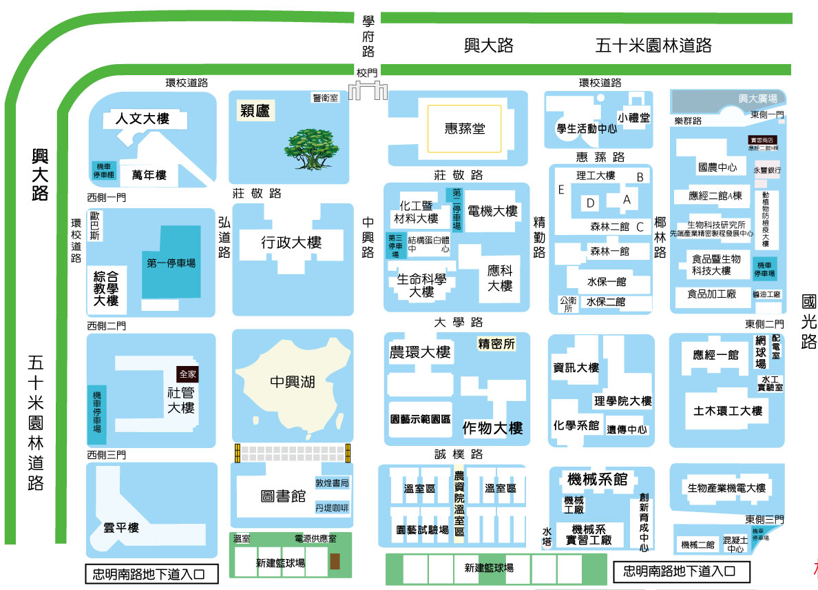

高中物理資優生輔導班
Physics Program for Elite High School Students

